23 февраля, для ребенка это праздник папы и дедушки и их просто необходимо поздравить какой-нибудь поделкой. Предлагаем вам идеи поделок с 23 февраля для изготовления девочкам и мальчикам как дома с мамой, так и в детском саду.  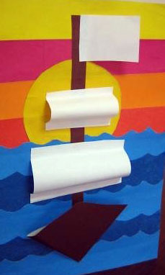  Ребенку до 5 лет можно предложить выполнить открытку - аппликацию по заранее подготовленным шаблонам:  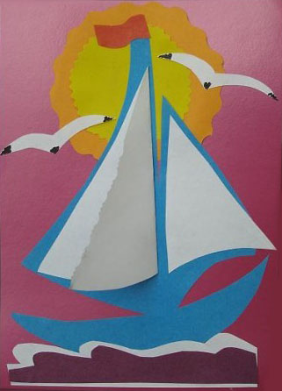 | 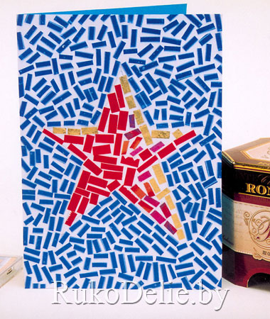  Ребенку можно предложить сделать коллаж или мозаику из цветной бумаги. На фоновом листе рисуем трафарет, цветную бумагу рвем или режем на небольшие кусочки и приклеиваем в соответствии с местонахождением по цвету.  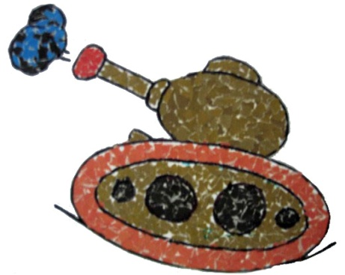 | 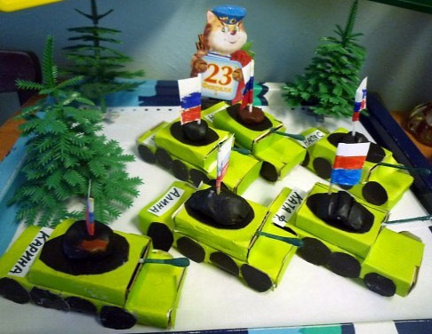  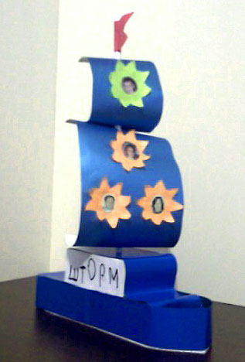  Детям очень нравится клеить поделки из спичечных коробков, вот несколько идей таких поделок военной техники к 23 февраля:

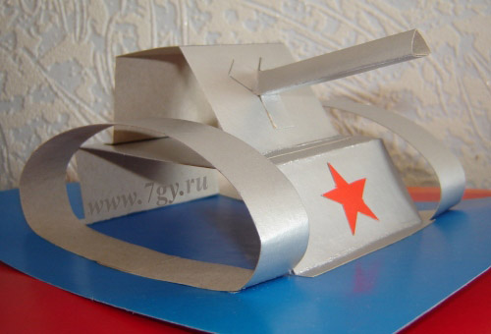  А можно сделать объемную поделку и без коробков, например такой танк:  И напоследок сложнотехническая открытка с 23 февраля со взлетающими самолетами:  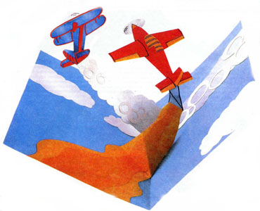  Что для поделки нужно: два листа плотной бумаги 30 X 20 см, еще один лист плотной бумаги для самолетов, обрезки цветной бумаги для украшения фона открытки, калька, фломастеры, канцелярский нож, клей. | Как сделать:  1. Отмерьте середину длинных сторон обоих листов бумаги. Слегка продавите линии, соединяющие верхнюю и нижнюю отметки, и сложите бумагу пополам.  2. Раскройте одну из открыток. Отметьте две точки на линии сгиба на расстоянии 7 и 13,5 см от верхнего края.  3. Добавьте точки на расстоянии 2 см вверх, вниз и по обе стороны от первых двух точек пункта 2. Соедините их, чтобы получилось два ромбика.  4. Разрежьте бумагу по линиям, соединяющим верхнюю точку с двумя боковыми. Две нижние линии продавите.  5. Сложите ромбики, точки на линии сгиба на расстоянии 7 и 13,5 см от верхнего края, приподняв верхние надрезанные края вперед и одновременно закрывая открытку.  6. Нарисуйте самолеты на оставшемся листе плотной бумаги. Раскрасьте их цветными фломастерами, а потом аккуратно вырежьте.  7. Намажьте клеем правую сторону верхнего ромбика и приклейте к нему дымовой хвост верхнего самолета, совместив его нижний край с боковой линией сгиба.  8. Намажьте клеем правую сторону второго ромбика и приклейте к нему нижний самолет, совместив его нижний край с центральной линией сгиба.  9. Намажьте клеем с изнанки края второй, сложенной пополам открытки. Наложите на нее открытку с самолетами, аккуратно совместив края. Раскрасьте фон или наклейте на него аппликации из цветной бумаги. | Муниципальное автономное  дошкольное образовательное учреждение детский сад №51  город Тюмень  Поделки  ко Дню Защитника Отечества  своими руками  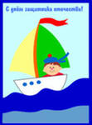  2016 г.

